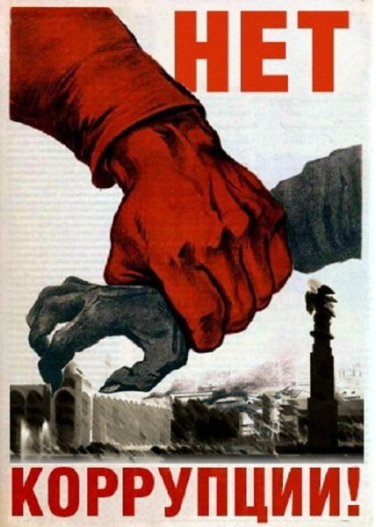

ВЗЯТКОЙ МОГУТ БЫТЬ: ПРЕДМЕТЫ - деньги, в том числе валюта, банковские чеки и ценные бумаги, изделия из драгоценных металлов и камней, автомашины, продукты питания, видеотехника, бытовые приборы и другие товары, квартиры, дачи, загородные дома, гаражи, земельные участки и другая недвижимость. УСЛУГИ И ВЫГОДЫ - лечение, ремонтные и строительные работы, санаторные и туристические путевки, поездки за границу, оплата развлечений и других расходов безвозмездно или по заниженной стоимости.

ЗАВУАЛИРОВАННАЯ ФОРМА ВЗЯТКИ - банковская ссуда в долг или под видом погашения несуществующего долга, оплата товаров, купленных по заниженной цене, покупка товаров по завышенной цене, заключение фиктивных трудовых договоров с

КОРРУПЦИЯ - злоупотребление служебным положением, дача взятки, получение взятки, злоупотребление полномочиями, коммерческий подкуп либо иное незаконное использование физическим лицом своего должностного положения вопреки законным интересам общества и государства в целях получения выгоды в виде денег, ценностей, иного имущества или услуг имущественного характера, иных имущественных прав для себя или для третьих лиц либо незаконное предоставление такой выгоды указанному лицу другими физическими лицами, а также совершение перечисленных деяний от имени или в интересах юридического лица (ст. 1 Федерального закона от 25.12.2008№ 273-ФЗ «О противодействии коррупции»).

Взятка — принимаемые должностным лицом материальные ценности (предметы или деньги) или какая-либо имущественная выгода или услуги за действие (или наоборот бездействие), в интересах взяткодателя, которое это лицо могло или должно было совершить в силу своего служебного положения.

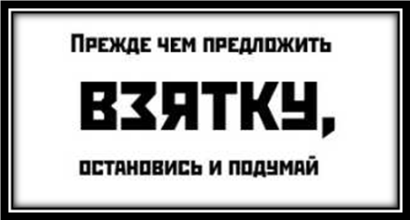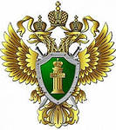

**Ковылкинская межрайонная прокуратура**

**Республики Мордовия**

***КОРРУПЦИЯ и ОТВЕТСТВЕННОСТЬ***

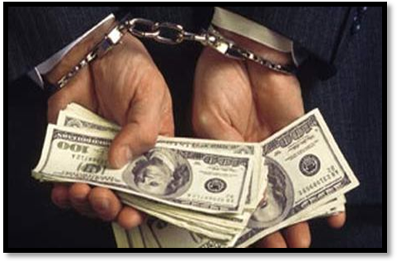

2020

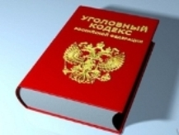

Дача взятки - дача взятки должностному лицу, иностранному должностному лицу либо должностному лицу публичной международной организации лично или через посредника (статья 291 УК РФ). Посредничество во взяточничестве - непосредственная передача взятки по поручению взяткодателя или взяткополучателя или иное способствование взяткодателю и (или) взяткополучателю в достижении либо реализации соглашения между ними о получении и даче взятки (статья 291.1 УК РФ).

Коммерческий подкуп – незаконные передача лицу, выполняющему управленческие функции в коммерческой или иной организации, денег, ценных бумаг, иного имущества, оказание ему услуг имущественного характера, предоставление иных имущественных прав за совершение действий (бездействие) в интересах дающего в связи с занимаемым этим лицом служебным положением (статья 204 УК РФ).

Получение взятки – получение должностным лицом, иностранным должностным лицом либо должностным лицом публичной международной организации лично или через посредника взятки в виде денег, ценных бумаг, иного имущества либо в виде незаконных оказания ему услуг имущественного характера, предоставления иных имущественных прав за совершение действий (бездействие) в пользу взяткодателя или представляемых им лиц, если такие действия (бездействие) входят в служебные полномочия должностного лица либо если оно в силу должностного положения может способствовать таким действиям (бездействию), а равно за общее покровительство или попустительство по службе (статья 290 УК РФ).

***СООБЩАЙТЕ О ФАКТАХ КОРРУПЦИИ!***

#### **Ковылкинская межрайонная прокуратура Республики Мордовия**

**8-3453-2-16-80,**

**8-3453-217-29, 8-3453-2-15-21**

**ММО МВД России «Ковылкинский»**

#### **телефон дежурной части**

#### **8-3453-2-17-44**

**Министерство внутренних дел по Республике Мордовия**

#### **телефоны дежурной части**

#### **8-8342-47-77-71,**

**Горячая линия МВД по Республике Мордовия**

**8-8342-29-82-24**

**Бесплатная «горячая линия МВД России» 8-800-222-74-47**

выплатой зарплаты взяточнику, его родственникам, друзьям, получение льготного кредита, завышение гонораров за лекции, статьи, и книги, «случайный» выигрыш в казино, прощение долга, уменьшение арендной платы, увеличение процентных ставок по кредиту и т.д.

КТО МОЖЕТ БЫТЬ ПРИВЛЕЧЕН К УГОЛОВНОЙ ОТВЕТСТВЕННОСТИ ЗА ПОЛУЧЕНИЕ (ДАЧУ) ВЗЯТКИ?

ВЗЯТКОДАТЕЛЬ ВЗЯТКОПОЛУЧАТЕЛЬ ПОСРЕДНИК при получении (даче) взятки ВНИМАНИЕ УЧАСТИЕ РОДСТВЕННИКОВ В ПОЛУЧЕНИИ ВЗЯТКИ Действия должностного лица также квалифицируются как получение взятки, если имущественные выгоды в виде денег, иных ценностей, оказания материальных услуг предоставлены родным и близким должностного лица с его согласия, и при этом он использовал свои служебные полномочия в пользу взяткодателя8 Уголовный кодекс Российской Федерации предусматривает несколько видов преступлений, связанных со взяткой: получение взятки;• дача взятки;• посредничество во взяточничестве;• коммерческий подкуп;• провокация взятки либо коммерческого подкупа.•

